Nasza baza danych będzie przechowywała następujące encje.

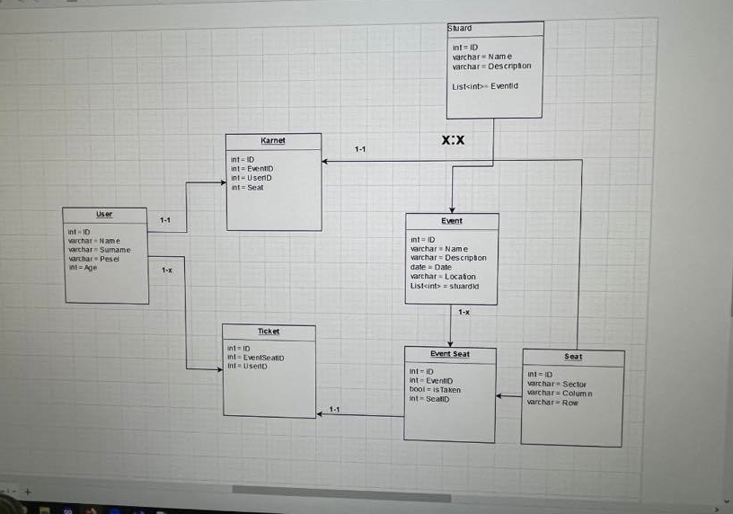

User – odpowiada za encję do reprezentacji poszczególnych klientów naszego systemu sprzedaży biletów.

Użytkownik może posiadać wykupiony karnet. Relacja 1-1

Użytkownik może również posiadać wiele biletów. 1 – x

Użytkownik będzie mógł zakupić karnet, który będzie działa jak bile na karzy event w sezonie, bądź może również zakupywać bilety na poszczególne Eventy.

Karnet –Encja która będzie reprezentować ‘Karnet’ eg Bilet na wiele eventów

Karnet jest przypisany do pojedynczego siedzenia. 1 - 1

Ticket – Encja reprezentująca pojedynczy bilet odpowiadający konkretnemu miejscu podczas eventu

Ticket jest przypisany do konkretnego Siedzenia na Evencie

User może posiadać wiele ticketów.

Event – Encja odpowiedzialna za reprezentacje całego eventu.

Event będzie posiadał wiele dostępnych do wykupienia siedzeń ‘Event Seat’

Seat – Encja reprezentująca pojedyncze miejsce na stadionie. Nie powiązana ze żadnym Eventem

Event Seat – Encja reprezentująca pojedyncze miejsce na evencie.

Event Seat posiada pojedyncze powiązanie z encją Seat.

Dlaczego posiadamy dwie encję odpowiedzialne za reprezentację miejsca ?

Może wydarzyć się sytuacja w której konkretne miejsca dla konkretnego Eventu są niedostępne np. Strefa buforowa na meczach, ponadto ułatwia to implementacje z uwagi na Karnety.

Stuard – Encja odpowiedzialna za reprezentacje ‘Ciecia’ Dodana tylko i wyłącznie by zadowolić wymagania projeku.